POSTFIX Crédito de síntesi
Documentación CORREO ELECTRÓNICO
- Significado
Correo electrónico, es un “SERVICIO” de red que permite a los usuarios enviar y recibir mensajes y archivos rápidamente (también denominados mensajes electrónicos o cartas electrónicas) mediante sistemas de comunicación electrónicos. Principalmente se usa este nombre para denominar al sistema que provee este servicio en Internet, mediante el protocolo SMTP, aunque por extensión también puede verse aplicado a sistemas análogos que usen otras tecnologías.
- Funcionamiento del correo electrónico (agentes e-mail)
  - MTA (Agente de transferencia de correo: Mail Transfer Agent)
Se encarga de enviar los mensajes de correo entre las diferentes máquinas. Lo hará hasta llegar al servidor de destino dónde se encuentra la cuenta de correo destinatario.
Es el sistema que se encarga de tomar el email de un MUA o de otro MTA y entregarlo a otro MTA o a un MDA, en caso de que el email pertenezca al dominio propio del MTA. Ejemplos de MTA son postfix, qmail, exim, cyrus y courier.
  - MDA (Agente de entrega de correo: Mail Delivery Agent)
Es el encargado de entregar los mensajes a sus destinatarios.
Es el sistema que se encarga de la recepción del email por parte de un MTA, y lo almacena de la forma que tenga configurada.
  - MUA (Agente de usuario de correo: Mail User Agent)
Es el programa que utiliza el Usuario para acceder al servidor dónde tiene la cuenta de e-mail.
Es el sistema que se encarga de recibir y enviar emails usando los protocolos STMP (para el envío) y POP3 o IMAP (para la recepción). Ejemplos de MUA son evolution, kmail, sylpheed o incluso squirrelmail (los webmails).
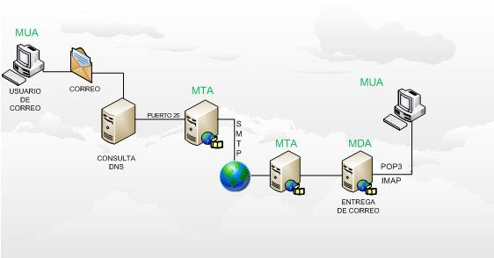
- Protocolos e-mail
  - SMTP (Simple Mail Transfer Protocol)
Es el protocolo de la capa de aplicación. Protocolo de red basado en texto Protocolo SMTP (acrónimo de Simple Mail Transfer Protocol).
Se encarga de entregar correos desde una aplicación cliente a un servidor.
Es un protocolo TCP / IP de la capa de aplicación del séptimo nivel del modelo OSI.
El protocolo SMTP se basa en el modelo cliente-servidor.
Para poder establecer una conexión con el protocolo SMTP, primero, debe tener una conexión estable entre el emisor (cliente) y el receptor (servidor). Esto se puede lograr con la ayuda de programas de cliente (Outlook, Mozilla Thunderbird ... etc).
El SPAM o correo basura, se cree que puede ser el problemas más grande del SMTP.
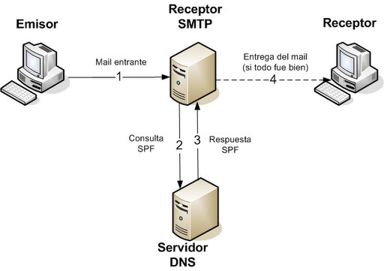
  - POP3 (Post Office Protocol)
POP3 (Acrónimo de Post Office Protocol version 3).
Es el protocolo de comunicación más extenso para leer correos electrónicos.
POP3, está diseñado para recibir correo, no para enviarlo.
Permite el acceso, la gestión y transmisión de mensajes entre servidores de correo y la máquina del cliente.
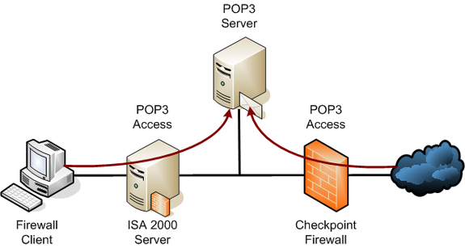
  - IMAP (Internet Messeage Access Protocol)
IMAP (Acrónimo de Internet Messeage Acces Protocol).
Protocolo de red de acceso a mensajes electrónicos almacenados en un servidor.
Mediante IMAP se puede acceder al correo electrónico desde cualquier cliente con conexión a Internet.
Tanto IMAP o POP3 permiten acceder a los mensajes almacenados en los servidores de correo.
Ventajas sobre el POP3:
- Escanear la estructura de carpetas de la web Mail y lo sincronizará el programa Mail del cliente (Microsoft Outlook).
- Permite visualizar de forma remota y no descargándolas.
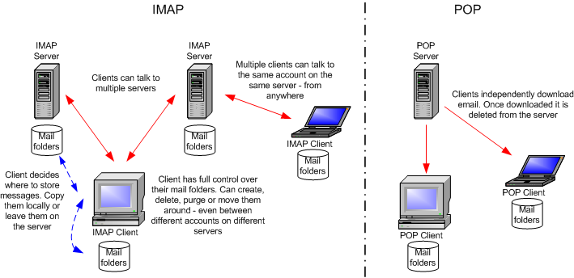
- Funcionamiento correo electrónico
  - Un usuario abre su MUA (evolution, por ejemplo), escribe un email desde su buzón yo@miemail.com a un amigo, que tiene la dirección de correo el@suemail.com.
  - Su programa MUA se conecta con el MTA que está en el dominio miemail.com, este MTA comprueba que el remitente es suyo, pero que el destinatario es de otro dominio, por lo que realiza un relay del email al MTA del dominio suemail.com.
  - El MTA del dominio suemail.com ve que el destinatario es propio, por lo que, libera el email a su MDA.
  - El MDA comprueba el usuario a través de los alias y las reglas configuradas en el equipo y libera el email en el soporte, buzón y carpeta que tiene configurados.
  - El usuario el se conecta a un webmail, que hace de MUA para leer sus emails.
  - Los MUA, para leer emails, ya sean aplicaciones en el equipo o webmails, se conectan a MAA para leer los emails vía POP3 o IMAP, y estos MAA acceden a los datos que han liberado los MDA, por lo que el puede leer el email de yo.
